BÀI 2 .HÌNH THANG
A. TÓM TẮT LÝ LUYẾT
1. Định nghĩa: Hình thang là một tứ giác có 2 cạnh đối song song với nhau.
AB // CD => ABCD là hình thang
Hoặc AC // BD => ABCD là hình thang.
2.Tính chất:
Nếu một hình thang có hai cạnh đáy bằng nhau thì hai cạnh bên song song nhau.
Nếu một hình thang có hai cạnh bên song song nhau thì 2 đáy bằng nhau.
3. Hình thang vuông:
Hình thang vuông là hình thang có một góc vuông.
4. Hình thang cân:
Tứ giác ABCD là hình thang cân
* Tính chất: Trong hình thang cân:
+ Hai cạnh bên bằng nhau
+ Hai đường chéo bằng nhau
* Dấu hiệu nhận biết:
+ Hình thang có hai đường chéo bằng nhau là hình thang cân.
+ Hình thang có hai góc kề một cạnh đáy bằng nhau là hình thang cân.
B. BÀI TẬP ÁP DỤNG
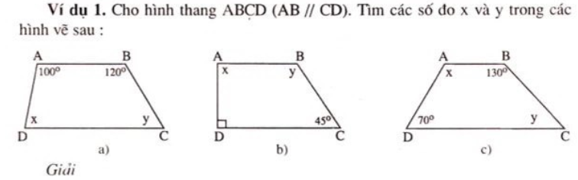
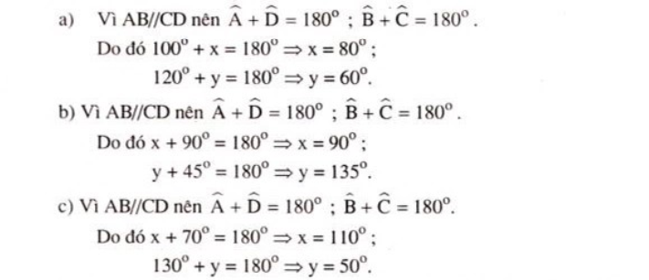
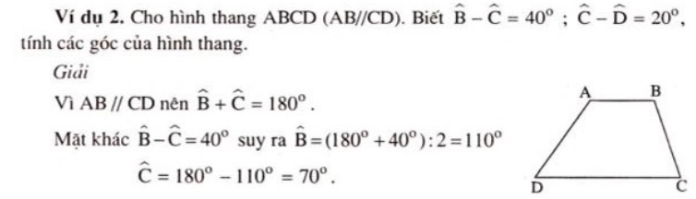
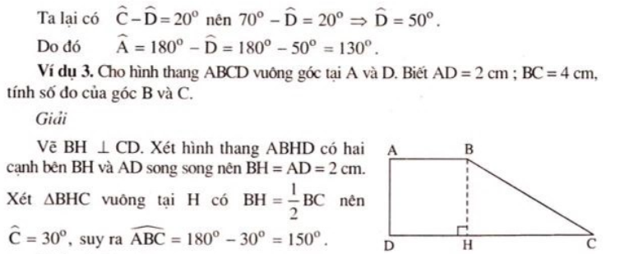
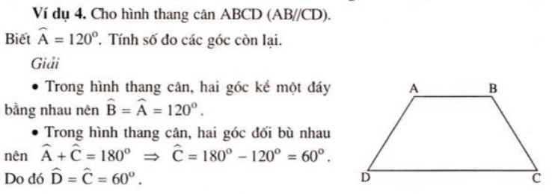

C. BÀI TẬP TỰ LUYỆN

Bài 1.Tứ giác ABCD có AB = BC và AC là phân giác của góc A. Chứng minh rằng ABCD là hình thang.
Bài 2. Cho tứ giác ABCD có AD = DC, đường chéo AC là phân giác góc Â. Chứng minh rằng ABCD là hình thang.

